E 8.4 Schiffskurs

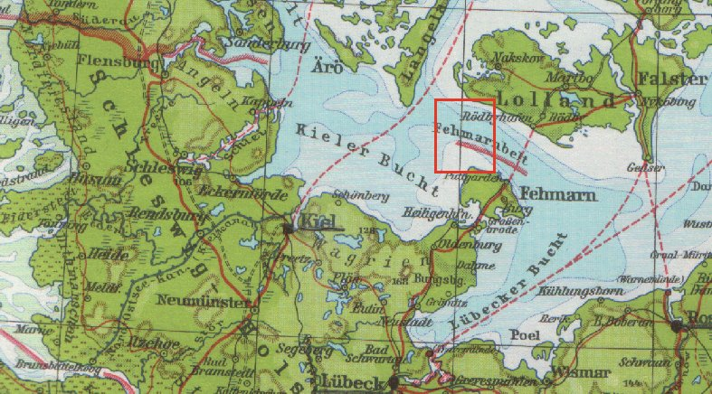
Zwei Segler vereinbaren über UKW, sich zu treffen. Segler S₁ befindet sich auf Position 54°32’ N, 10°55’ E. Er steuert einen rwK von 68° mit 8 kn Geschwindigkeit. Er teilt S₂ mit, dass er ihn in rwP von 28° sieht. Segler S₂ befindet sich auf Position 54°41’ N, 11°03’ E. S₂ ändert seinen Kurs, so dass sich die beiden Segler treffen. S₂ schätzt, dass er auf dem neuen Kurs eine Geschwindigkeit von 6 kn haben wird.

- Welchen Kurs muss S₂ bis zum Treffpunkt steuern?
- Wie lange dauert es von der Kontaktaufnahme bis zum Treffpunkt?

Informationen

Die folgenden Informationen können bei der Lösung der Aufgabe helfen.

rwK bedeutet ‚rechtweisender Kurs’. Gemeint ist damit der Winkel zwischen Nordrichtung und Kurs im Uhrzeigersinn.
rwP bedeutet ‚rechtweisende Peilung’. Gemeint ist damit der Winkel zwischen Nordrichtung und Peilrichtung im Uhrzeigersinn.
kn ist die Abkürzung für Knoten. Damit werden Geschwindigkeiten von Schiffen gemessen. Ein Knoten ist eine Seemeile pro Stunde. Eine Seemeile sind 1,852 km (auf m gerundet).
1 Bogenminute auf einen Längenkreis hat eine Länge von einer Seemeile.
1 Bogenminute auf einem Breitenkreis ist von dem Breitengrad abhängig. Die Abhängigkeit wird durch die Tabelle dargestellt:

Breitengrad | 0 | 20 | 40 | 60 | 80
Länge einer Bogenminute in sm | 1 | 0,94 | 0,77 | 0,50 | 0,17

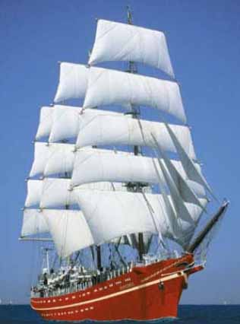
Bei den beiden Schiffen muss es sich um größere, markante Schiffe handeln, damit sie sich in dieser Entfernung gegenseitig erkennen können.

Steckbrief der Aufgabe

Inhaltliche Kurzbeschreibung:
Die Aufgabe stellt ein Navigationsproblem bei Segelschiffen dar, das mit Hilfe geometrischer Überlegungen zu bearbeiten ist.

Funktion der Aufgabe:
Lösung eines geometrischen Problems mit Hilfe dynamischer Geometriesoftware.

Doppeljahrgangsstufe: 7/8

Schulformen, in denen entwickelt/ erprobt wurde: Gymnasium

Erforderliche Vorkenntnisse:
- Umgang mit einem DGS wünschenswert
- einfache geometrische Konstruktionen
- Maßstäbe

Bezug zu den Kompetenzen des Kernlehrplans:

 | Problemlösen
 |  | Kernlehrplan | Hier speziell:
Lösen |  | nutzen verschiedene Darstellungsformen (Tabellen, Skizzen, Gleichungen) zur Problemlösung | übertragen die Daten der Aufgabenstellung in eine geometrische Konstruktion

 | Modellieren – Modelle erstellen und nutzen
 |  | Kernlehrplan | Hier speziell
Mathematisieren |  | übersetzen einfache Realsituationen in mathematische Modelle | übertragen die Daten der Aufgabenstellung in eine geometrische Konstruktion

 | Werkzeuge
 |  | Kernlehrplan | Hier speziell:
Erkunden |  | nutzen Tabellenkalkulation und Geometriesoftware zum Erkunden inner- und außermathematischer Zusammenhänge | mit Hilfe einer DGS muss der Treffpunkt gefunden werden

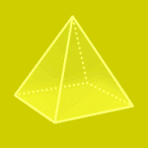
Geometrie
 | Kernlehrplan | Hier speziell
Konstruieren | zeichnen Dreiecke aus gegebenen Winkel und Seitenmaßen | zunächst sind die gegebenen Maße zeichnerisch darzustellen. Danach wird mit Hilfe des DGS die richtige Lage des Treffpunktes gesucht.

Mögliche Schülerlösungen:
Es ist sinnvoll, den Schülerinnen und Schülern zur Lösung der Aufgabe Seekarten zur Verfügung zu stellen. Aus Copyright-Gründen können die Seekarten im Internet nicht veröffentlicht werden. Ausschnitte aus der Karte 'Kieler Bucht', Ausgabe Edition 2003,XII, vom BSH berichtigt 02/2006 sind jedoch auf der DVD, die die Dokumentation des Projektes SINUS-Transfer enthält, verfügbar.
Da der Abstand der beiden Boote voneinander klein ist, kann das Problem durch eine Betrachtung in der Ebene gelöst werden. Dazu sind zunächst die Ausgangskoordinaten der Schiffe bzw. ihr Abstand zu bestimmen.
Die Schülerinnen und Schüler können durch Eintragen der Schiffspositionen in die Seekarte den Abstand in Seemeilen ermitteln. Falls sie dabei die große Karte verwenden, sind Umrechnungen erforderlich. Die verkleinerte Karte ist so skaliert, dass 1 cm gerade einer Seemeile entspricht. Es ergibt sich ein Abstand von rund 10,1 sm.
Dieser Abstand kann auch rechnerisch ermittelt werden. Der Abstand der Boote in Nord-Süd-Richtung beträgt 9 Bogenminuten, also 9 sm. In Ost-West-Richtung sind es 8 Bogenminuten. Auf einer Breite von 54,5° entspricht das 4,6 sm. Der Wert ist aus der beigefügten Tabelle näherungsweise zu entnehmen. Genauer wird die Bestimmung, wenn die Daten der Tabelle zunächst in einem Graphen dargestellt werden. Dadurch können die Positionen der Schiffe in einem kartesischen Koordinatensystem eingetragen werden.
In einer höheren Klassenstufe ist auch eine Berechnung mit Hilfe der Trigonometrie möglich.
In jedem Fall ergibt sich ein Dreieck, von dem ein Winkel, eine anliegende Seite und das Verhältnis der beiden anderen Seitenlängen gegeben ist. Eine Untersuchung dieses Dreiecks ist mit Hilfe eines DGS möglich.

Die Lage des Punktes T muss so gewählt werden, dass das Verhältnis der Seitenlängen S₂T und S₁T gerade 3:4 ist, da das das Verhältnis der Geschwindigkeiten ist. Im Zugmodus eines DGS lässt sich das einstellen. Es ergibt sich, dass zwei verschiedene Winkel bei S₂ das Problem lösen: entweder muss der Winkel eine Größe von 59° oder von 121° haben. In der Anwendungssituation ist nur die erste Lösung sinnvoll. Die Längen der Seiten sind dann 8,8 sm bzw. 6,6 sm.

Eine klassische Konstruktion zur Problemlösung ist ebenfalls möglich.

Ausgehend von einem Winkel von 40° wird auf einem Schenkel eine Strecke von 10,1 cm und auf dem anderen eine Strecke von 4 cm abgetragen. Um den Endpunkt dieser zweiten Strecke wird ein Kreis mit Radius 3 cm geschlagen. Seine Schnittpunkte mit dem ersten Schenkel ergeben Schiffspositionen, bei denen das Geschwindigkeitsverhältnis richtig ist. Parallelen zu den konstruierten Strecken im passenden Abstand liefern das gesuchte Dreieck.

Mögliche Variationen der Aufgabe und des Aufgabenniveaus:

Unterstützende Aufgaben

Diese Aufgaben stellen Vereinfachungen der eigentlichen Aufgabenstellung dar. Sie können bei Bedarf an Schülerinnen und Schüler gegeben werden, für die die Aufgabenstellung zu komplex ist. Diese Schülerinnen und Schüler erarbeiten sich mit den Aufgaben schrittweise die zur Lösung erforderlichen Kompetenzen.

Aufgabe ohne Koordinatenumwandlung
Nimm an, dass die beiden Boote sich in einem Koordinatensystem an den Positionen (1/1) bzw. (9/16) befinden. Das Boot an Position (1/1) steuert einen rwK von 68° und ist doppelt so schnell wie das andere Boot. Untersuche den Kurs, den Boot 2 steuern muss, damit die Boote sich an einem Punkt treffen.

Aufgabe in geometrischer Formulierung
Von einem Dreieck sind gegeben: Seite $b=\text{17}\text{cm}$ und Winkel $α=\text{40}°$. Außerdem ist Seite c doppelt so lang wie Seite a. Bestimme die fehlenden Seitenlängen und Winkelgrößen.

Umkehraufgabe (geometrisch)
Von einem Dreieck sind gegeben: $α=\text{40}°$, $γ=\text{60}°$. In welchem Verhältnis stehen die Seitenlängen a und c zueinander?

Umkehraufgabe im Sachkontext
Boot 1 sieht Boot 2 in rwP von 30° und steuert einen rwK von 80°. Boot 2 steuert einen rwK von 120°. Beide Boote treffen sich an einem Punkt.
Untersuche die Geschwindigkeiten der Boote. Bestimme insbesondere auch das Verhältnis ihrer Geschwindigkeiten.

Weiterführende Aufgaben aus dem Sachzusammenhang

Die weiterführenden Aufgaben können von besonders interessierten Schülerinnen und Schülern bearbeitet werden.

Bestimmung der Länge einer Bogenminute auf einem Breitenkreis
Welche Länge in Seemeilen hat eine Bogenminute auf dem Breitenkreis mit dem Breitengrad 54,5°? Beschreibe unterschiedliche Methoden und gib ihre Vor- und Nachteile an.

Erstellung der Skalen einer Seekarte
Erstelle die Skalen einer Seekarte für ein Gebiet, das auf dem 30. Breitengrad liegt.

Umwandlung zwischen kartesischen Koordinaten und Bogenkoordinaten
Die Positionen von 3 Objekten sind gegeben:
Objekt 1: 59°42’ N , 54°21’ E
Objekt 2: 60°00’ N , 53°58’ E
Objekt 3: 60°04’ N , 54°23’ E
Bestimme die kartesischen Koordinaten der Objekte in einem geeigneten Koordinatensystem.
Bestimme die Abstände der Objekte voneinander.

Umwandlung zwischen kartesischen Koordinaten und Bogenkoordinaten
Der Nullpunkt eines kartesischen Koordinatensystems liegt an der Position 40°00’ N , 20°00’ W. In diesem Koordinatensystem befinden sich verschiedene Punkte:
P(1/2); Q(-2/3); R(0,5/2,8); S(1,2/-3,2).
Die Koordinatenwerte sind jeweils in Seemeilen angegeben. Bestimme zu jedem Punkt die Position in Bogenkoordinaten.

Länge einer Bogenminute auf dem Breitenkreis in Abhängigkeit vom Breitengrad
Entwickle eine Möglichkeit, mit der man schnell zu jedem Breitenkreis die Länge einer Bogenminute in Seemeilen ermitteln kann.

Anmerkungen zum Einsatz von Neuen Medien:
Die Grundidee zu dieser Aufgabe stammt von einem Segler, der versichert hat, dass der Sachzusammenhang und die Daten realistisch sind. An Bord eines Schiffes würde das Problem durch Probieren mit Hilfe von zwei Stechzirkeln gelöst. Damit entspricht das der Vorgehensweise mit dem DGS.

Erstellt von:
Sinus-Transfer Set 1-w, Untergruppe Essen

